**Se mantiene superávit fiscal**

El resultado presupuestario del gobierno muestra, como en años anteriores, un superávit fiscal que se sitúa al 30 de abril de 2018 en Q1,742.7 millones. Este superávit sigue siendo producto de un gasto público que si bien tiene un comportamiento creciente en lo que va del año, sigue teniendo un ritmo moderado que es menos dinámico que la recaudación tributaria.

**Resultado Presupuestario**

Al 30 de abril de cada año

Millones de quetzales

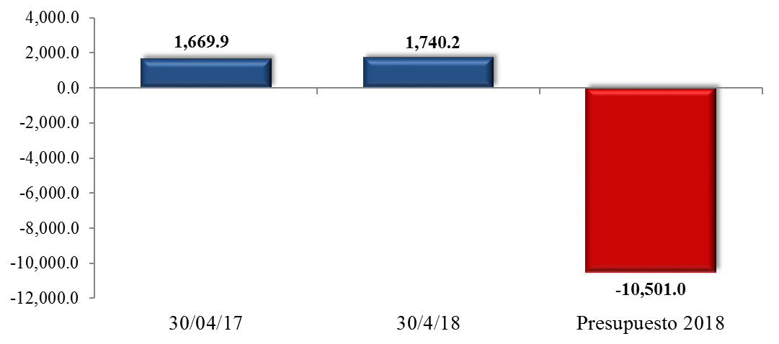

Fuente: Dirección de Análisis y Política fiscal

**Las expectativas de abril se superaron**

Cifras preliminares de abril generaron una brecha positiva de recaudación mensual de Q325.1 millones respecto a la meta de presupuesto, aspectos positivos a considerar en este resultado son los observados en impuestos asociados al comercio exterior que generaron una brecha mensual de Q259.7 millones, dicho resultado obedece a aspectos como el pago que se tuvo que haber liquidado en marzo y por el descanso de semana santa se recibió en abril, de igual manera el impuesto a los derivados del petróleo superó la meta de presupuesto esto posiblemente a las oscilaciones en el precio internacional del petróleo que al final repercutieron en un alza en el precio nacional de los combustibles, el ISR por su parte supero la meta establecida por Q87.2 millones.

La recaudación de abril comparada con la del año anterior tiene un crecimiento de 5.1% (Q292.6 millones), factores que contribuyeron con este resultado son una mejora en los impuestos asociados al comercio exterior y el IVA doméstico entre otros.

**Recaudación tributaria acumulada**

Millones de quetzales

Fuente: Dirección de Análisis y Política Fiscal

De manera acumulada se observa una recuperación en los ingresos totales contrario a lo observado en marzo ahora se genera una brecha positiva de Q204.9 millones, impuestos que sobresalen en este impulso son el ISR el IVA doméstico, el IVA de importaciones, cemento y el de regalías e hidrocarburos compartibles, el resto tienen rendimiento negativo.

**El IVA total**

De manera acumulada se observa la recuperación en este impuesto el cual crece en 8.3% respecto a lo observado en 2017 y una ejecución del 102.1% respecto a la meta de presupuesto, factores que pueden incidir en el flujo de recaudación de este impuesto son las importaciones bajo el régimen de territorio aduanero, tipo de cambio, remesas y el precio internacional del petróleo.

**Recaudación aduanera *(DAI e IVA importaciones)* acumulada**

Millones de quetzales

Fuente: Dirección de Análisis y Política Fiscal

En el caso específico del IVA doméstico de manera acumulada y mensual presenta un desempeño positivo el cual puede asociarse a la variación positiva en variables económicas que influyen de manera directa en el comportamiento del impuesto siendo estas, las remesas familiares y la tendencia del índice mensual de la actividad económica que a marzo muestra una ligera recuperación respecto a los últimos meses marcando una tendencia de crecimiento en el orden del 3%.

**ISR**

De este impuesto podemos acotar que ha cumplido con las metas mensuales de presupuesto generando una brecha positiva al 30 de abril de Q308.3 millones este impuesto ha visto crecimiento en regímenes como el de relación de dependencia y retención a no domiciliados según datos acumulados a marzo, de manera interanual se tiene una caída de 1.6% (Q97.4 millones) respecto a 2017.

**El resto de los impuestos**

Impuestos asociados a los productos industriales (bebidas, tabacos y cemento) dan cuenta de una ejecución de 96.7% respecto a la meta de presupuesto, con relación al año anterior se observa una ejecución del 107.6%.

**Variación de recaudación tributaria acumulada**

Millones de quetzales

Fuente: Dirección de Análisis y Política Fiscal

**Aumento gradual en el gasto público**

La ejecución de gasto público está dando muestras de recuperación ya que se observa un crecimiento gradual en los primeros meses del año, a pesar que el ritmo es aún bastante moderado con respecto a lo que se esperaba para este primer cuatrimestre. Dicho comportamiento está siendo impulsado por un mayor gasto en consumo y en inversión real directa, este último en niveles que no se observaban desde antes de 2016. Sin embargo, la falta de aprobación de presupuesto para este año, afectó varios rubros de gasto en varias instituciones, lo que dificulta este impulso en la ejecución sea más acelerado.

En ese sentido, la ejecución al 30 de abril de 2018, se situó en Q19,708.7 millones (no incluye amortizaciones de deuda pública), mostrando un crecimiento interanual del 3.9% con respecto al mismo período de 2017. En donde el gasto de capital está más dinámico cuya variación relativa es de 6.2%, mientras que el crecimiento del gasto corriente se ubicó en 3.5%.

**Ritmo de Ejecución del Gasto**

Variación Interanual

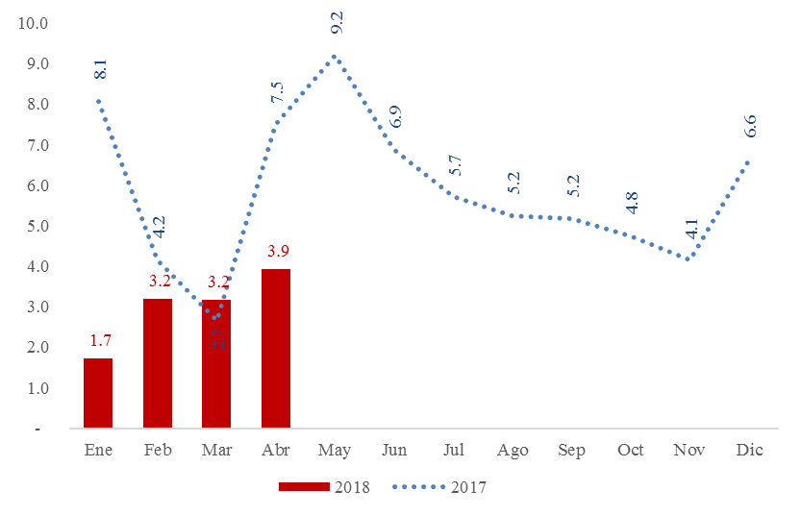

Fuente: Dirección de Análisis y Política fiscal

Como se indicó, los rubros que mostraron un mejor desempeño en la ejecución están las bienes y servicios, y la inversión real directa. A este respecto, es importante indicar que el comportamiento en estos rubros se debe entre otros aspectos al aumento que tuvieron las adjudicaciones de contratos en 2017. Por su parte las prestaciones a la seguridad social también muestran un importante aumento como resultado de la mejora económica que se otorgó a las pensiones que fueran menor al salario mínimo, el cual se otorgó en mayo de 2017.

Los rubros de gasto que muestran una menor ejecución con respecto a lo observado en abril de 2017, son los intereses de la deuda pública como resultado de que en diciembre de 2017 se adelantaron algunas amortizaciones de la deuda que redujeron el pago de intereses, igualmente se explica por la reducción gradual en las tasas de interés de los títulos de deuda pública. Asimismo, las transferencias de capital se han reducido en buena medida asociado a la reducción en los aportes a los Consejos Departamentales de Desarrollo.

**Variación Nominal del Gasto Económico**

Millones de quetzales

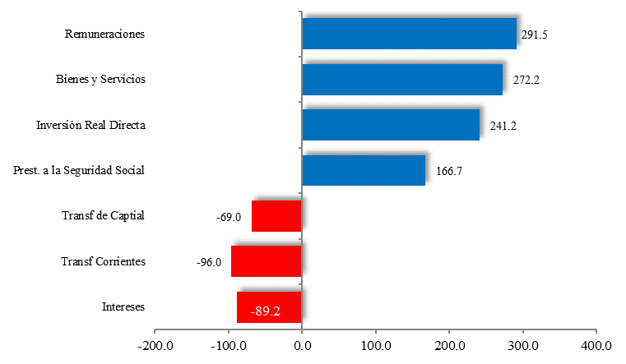

Fuente: Dirección de Análisis y Política fiscal

Por su parte, las transferencias corrientes al sector público han disminuido en algunas entidades descentralizadas para poder financiar otro tipo de aportes como al sector privado entre los que resaltan las transferencias condicionadas (bono seguro) y a entidades de salud y asistencia social.

La ejecución de gasto incluyendo las amortizaciones de la deuda pública, al 30 de abril de 2018, se ubicó en Q20,708.2 millones. Lo anterior permitió que el grado de ejecución presupuestaria, se ubicara al cierre de abril de 2018 en 26.8%, levemente por debajo del promedio de los años (2013-2017) que fue de 29.8%, este promedio fue afectado por una alta ejecución en 2015 último año de gobierno de la administración anterior, en el cual, ha dicha fecha, se efectuaron una serie de gastos importantes derivados de las elecciones generales que se dieron en dicho año, además del último incremento salarial que se realizará al Ministerio de Educación. De esa cuenta este indicador para este año estuvo por arriba de lo realizado en los otros años.

**Grado de Ejecución Presupuestaria**

Al 30 de abril de 2018

Millones de quetzales

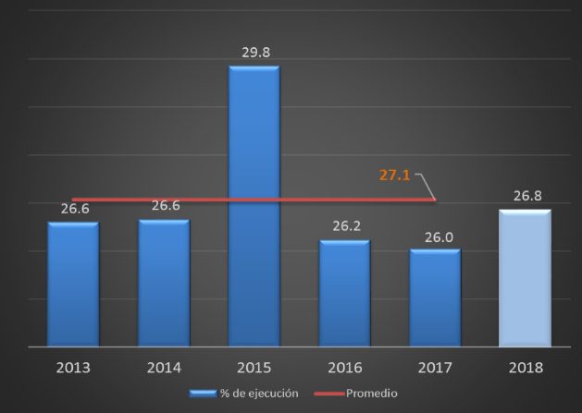

Fuente: Dirección de Análisis y Política fiscal

Al observar este indicador por entidad institucional, se puede apreciar que las entidades como presidencia, minrex, educación, trabajo, economía, agricultura, comunicaciones, energía, secretarías, ambiente, obligaciones, desarrollo y PGN están igual o por arriba de su promedio institucional (2013-2015). Por su parte, hay otras entidades como gobernación, defensa, finanzas, salud pública, economía, cultura y deuda en donde su ejecución estuvo por debajo de su promedio histórico, mostrando con ello problemas en su ejecución.

**Grado de Ejecución por Entidad**

Al 30 de abril de 2018

Millones de quetzales

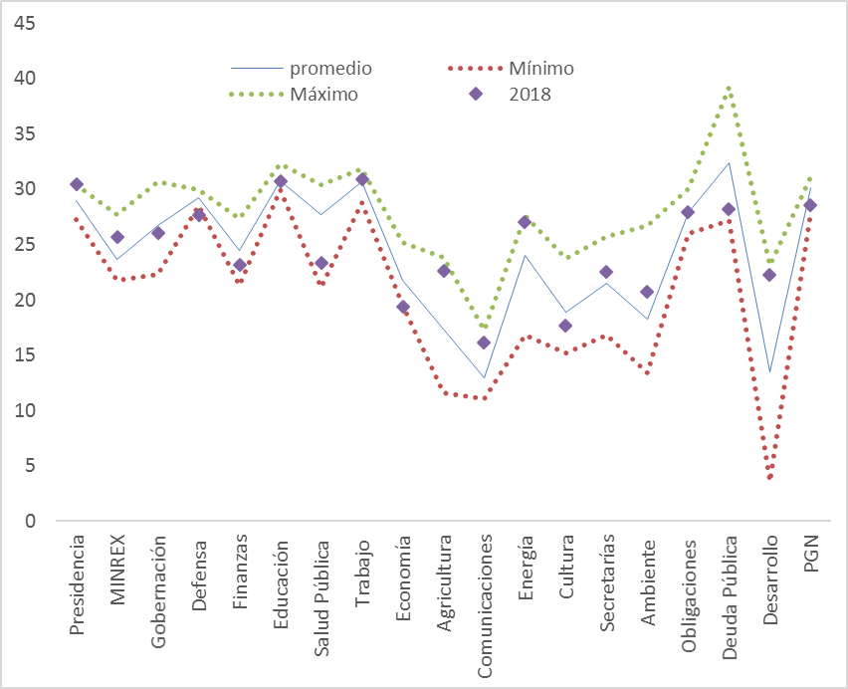

Fuente: Dirección de Análisis y Política fiscal

Por su parte la ejecución asociada al Plan Alianza para la Prosperidad del Triángulo Norte -PAPTN al cierre de abril 2018, reporta una ejecución de Q2,075.7 millones, equivalente al 20.7% del presupuesto vigente. El crecimiento interanual respecto a la misma fecha del año anterior es de 188.8% (Q1,356.9 millones), aunque es importante indicar que los años no son necesariamente comparables, esto debido a que a partir de 2017 se dio un proceso de socialización más amplio con las entidades públicas y de esa cuenta, a partir del 2018 se asociaron dentro del presupuesto nacional más programas a los objetivos del PAPTN que en años previos no estaban contemplados, se unieron al esfuerzo principalmente, varias Secretarías y la Procuraduría General de la Nación (PGN).

El presupuesto asociado al PAPTN refleja esta mayor participación de entidades, para 2017 fue de Q6,531.6 millones, mientras que para 2018 se dio un incremento sustancial hasta ubicarlo en Q9,769.0 millones, resalta también la mayor identificación de programas por parte del Ministerio de Gobernación.

Por eje estratégico, es preciso indicar que el eje de Seguridad y Justicia reporta la mayor ejecución (29.8%), seguido por Capital Humano (21.3%), Transparencia (13.2%) y Sector Productivo (13.0%).

**Ejecución por eje del PAPTN**

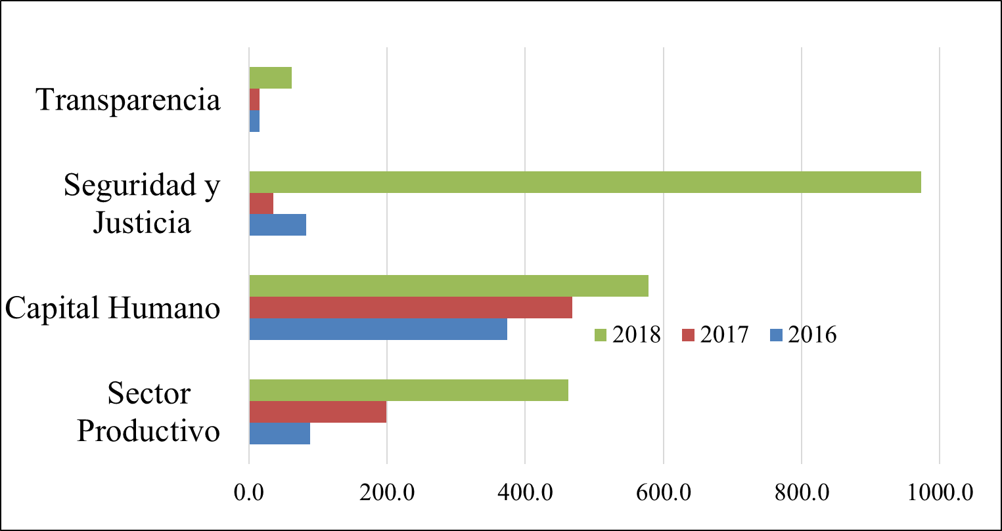A abril de cada año

Fuente: SICOIN

La entidad que reporta el mayor nivel de ejecución es el Ministerio de Desarrollo Social (32.8%) debido al mayor dinamismo en la ejecución de las transferencias monetarias con énfasis en salud y educación. Por su parte, el Ministerio que reporta la ejecución más baja es el Ministerio de Economía (13.5%) y el Ministerio de Comunicaciones, Infraestructura y Vivienda (13.3%), derivado de ello el eje estratégico de Sector Productivo reporta el menor desempeño, como se indicó anteriormente.

**Se colocó la cuarta parte de la emisión total de Bonos del Tesoro**

En cuanto al financiamiento del déficit de presupuesto, al cierre de abril 2018 se obtuvo un flujo negativo en el endeudamiento externo neto por el equivalente a Q503.9 millones, a pesar que en lo que va del año ha mejorado el nivel de desembolsos de préstamos externos.

Asimismo, se han realizado varios eventos de colocación de Bonos del Tesoro los cuales muestran una demanda acumulada de Q14,392.0 de los cuales se adjudicaron Q3,389.0 millones en el mercado interno en moneda nacional, reportando una tasa promedio ponderada de 6.7% a un plazo promedio de 11.9 años.

Derivado de lo anterior, la colocación de Bonos del Tesoro pendiente de realizar es de Q10,360.1 millones, equivalente al 75.0% del total de la emisión autorizada por el Congreso de la República.

**Colocación de Bonos del Tesoro 2018**

Millones de quetzales y Porcentajes

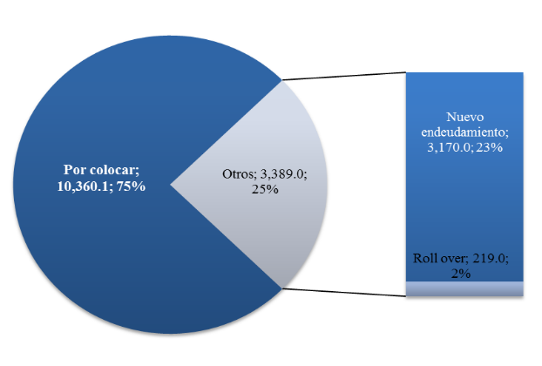

Fuente: Dirección de Análisis y Política Fiscal

**Ambientes macroeconómicos (externo e interno)**

El Comité Federal de Mercado Abierto (FOMC) de la Fed decidió por unanimidad mantener los tipos de interés en el rango objetivo de entre el 1.50% y 1.75% durante su encuentro para abordar la política monetaria estadounidense realizado este mes. La Fed concluyo, que la posición de su política monetaria continúa siendo "acomodaticia", proporcionando así un fuerte respaldo a las condiciones del mercado laboral y hacia un retorno sostenido de la inflación al 2%, pero ha eliminado a esta medida de precios de entre los riesgos para las perspectivas económicas en el corto plazo.

El índice de desempleo de los Estados Unidos se ubicó en 3.9% en abril, creando 164,000 nuevos empleos; el reporte del Departamento de Trabajo posiciona el salario promedio por hora en 4 centavos y los sueldos crecieron 2.6% interanual, ligeramente por debajo de las expectativas de los economistas. El aumento de contrataciones en abril fue amplio, los servicios profesionales y comerciales sumaron 54,000 empleos, la atención médica agregó 24,000 y la industria manufacturera registró un incremento de 24,000 trabajos.

Los precios al consumidor en Estados Unidos repuntaron menos de lo previsto en abril debido a que los crecientes costos de la gasolina y del alquiler de vivienda fueron compensados por una moderación de los costos de la salud, lo que apunta a un incremento estable de la inflación. El Departamento del Trabajo informó que IPC aumentó 0.2% tras bajar 0.1% en marzo. En los 12 meses hasta abril, el IPC avanzó 2.5%, el mayor incremento desde febrero de 2017, tras subir 2.4% en marzo.

En la zona euro, el crecimiento de la actividad del sector privado se ralentizó en abril de acuerdo al resultado del índice PMI compuesto de la región, que bajó a 55.1 puntos desde los 55.2 del mes anterior, aunque extiende a 58 meses seguidos su expansión, según IHS Markit. Las cifras finales del indicador confirman la marcada y generalizada ralentización del crecimiento económico de la zona en lo que va de año. Entre los países, Irlanda se desmarcó en abril con una lectura del PMI compuesto de 57.6 puntos, la más alta en tres meses, mientras Francia mostró una lectura de 56.9 puntos, siendo la única de las grandes economías de la zona en acelerar la expansión de su actividad, ya que en España el dato bajó a 55.4 puntos. Alemania cayó a 54.6 puntos, y en Italia retrocedió a 52.9 puntos, marcando la peor lectura en 15 meses.

En China, los bancos otorgaron 1.18 billones de yuanes (US$ 186,300 millones) en nuevos préstamos netos en moneda local en abril, en momentos en que las autoridades buscan apoyar a una economía que enfrenta nuevos riesgos por la disputa comercial con Estados Unidos. Los préstamos corporativos crecieron a 572,600 millones de yuanes el mes pasado, desde 565,300 millones de yuanes en marzo; mientras que los préstamos familiares, que en su mayoría son hipotecas cayeron a 528,400 millones de yuanes desde 580,000 millones de yuanes, según datos del banco central.

El entorno interno, en abril disminuyó la percepción sobre la situación económica actual y el ambiente para los negocios, el nivel del Índice de Confianza de la Actividad Económica se situó en 31.73 puntos, inferior en 8.35% con respecto al registrado el mes anterior y menor en 41.43% respecto al registrado en abril 2017. El 76.9% de los analistas económicos entrevistados para la elaboración del indicador, consideran que no existirá cambio en el clima de los negocios para las actividades productivas del sector privado en los próximos seis meses; el 92.3% considera que la economía no está mejor que hace un año y el 61.5% no espera que la evolución económica del país mejore durante los próximos seis meses. Así mismo, se espera un ritmo inflacionario de 4.24% en abril, 4.26% para mayo y 4.31% para junio 2018; en un horizonte de 12 y 24 meses se esperaría un ritmo de 4.42% y 4.46% respectivamente.

La actividad económica medida a través del IMAE muestra que existió un crecimiento de 2.0% en marzo 2018, menor al 3.9% de marzo del 2017; el resultado, de acuerdo a la publicación del Banco de Guatemala en abril, estuvo impulsado por el desempeño positivo de las actividades económicas como Comercio al por mayor y menor, Servicios privados y Transporte, almacenamiento y comunicaciones.

**Anexo**

